**Мінистерство аграрної політики України**

**Технікум СДАУ**

Реферат

з БЖД на тему:

**“ МЕТЕОРОЛОГиЧеские Условия**

**НА ПРОМышленных предприятиях”**

***Виконала:***  *Студентка 26 групи*

*факультету правознавство*

Малушина А.В.

***Викладач:*** *Чемолосова Н.М.*

**Суми, 2004Содержание.**

1. Основные понятия и определения.
2. Нормирование метеорологических условий.
3. Защита от не нормальных метеорологических условий.
4. Используемая литература.

**1. Основные понятия и определения**

Метеорологические условия на производстве или микроклимат определяют следующие параметры: температура воздуха в поме­щении, °С; относительная влажность воздуха, %; подвижность воздуха, м/с; тепловое излучение, Вт/м2. Эти параметры отдельно и в комплексе влияют на организм человека, определяя его само­чувствие.

*Температура воздуха* в помещении зависит в основном от про­изводственного процесса, при осуществлении которого, как прави­ло, всегда выделяется теплота. Источниками теплоты являются печи, котлы, паропроводы, газоходы и пр. Она выделяется при сжигании топлива, при нагреве, расплавлении или обжиге мате­риалов, а также при переходе электрической энергии в тепловую, при трении движущихся частей машин и т. п. В теплое время го­да добавляется еще и теплота солнечного излучения.

Передача теплоты от нагретых поверхностей и предметов со­вершается различными путями, поэтому теплота, выделяющаяся в производственных помещениях, оказывает неодинаковое влия­ние на температуру воздуха в рабочей зоне и на самочувствие работающих.

Тела более нагретые отдают теплоту менее нагретым тремя путями: *теплопередачей* (теплопроводностью) - при непосредствен­ном контакте тел; *конвекцией, т.* е. передачей теплоты окружаю­щему воздуху, который, нагреваясь, отдает его холодным поверх­ностям, около которых холодный воздух охлаждается; *лучеиспусканием,* или тепловой радиацией.

В производственном помещении передача теплоты осуществля­ется в основном конвекцией и лучеиспусканием. Передача тепло­ты конвекцией зависит от формы и состояния поверхности, от тем­пературы окружающего воздуха (вернее, от разницы температур нагретого тела и охлаждающего его воздуха) и от скорости движе­ния воздуха вдоль нагретой поверхности. Передача теплоты луче­испусканием зависит от температуры поверхности и степени ее черноты: темные шероховатые поверхности излучают теплоты больше, чем гладкие, блестящие. От температуры воздуха пере­дача теплоты излучением не зависит.

Лучистая энергия не поглощается окружающим воздухом, она превращается в тепловую энергию в поверхностных слоях облучае­мого тела. Потоки тепловых излучений состоят главным образом из инфракрасных лучей (табл. 1.1).

Таблица 1.1. **Температурные и волновые характеристики источников излучения**

|  |  |  |  |
| --- | --- | --- | --- |
| **Источники излучения** | **Температура излучения, 0С** | **Длина волны ИК излучения, мкм** | **Характеристика**  **излуче­ния** |
| Наружные поверхности печей; остывающие объекты | До 500 | 3,7-9,3 | Инфракрасные |
| Внутренние поверхности печей, пламя, нагретые заготовки | 500—1200 | 1,9-3,7 | Инфракрасные види­мые длинноволновые |
| Пламя, разогретые электроды,  Расплавленный металл | 1200—1800 | 1,4-1,9 | Инфракрасные и видимые­ |
| Пламя дуговых печей, сварочные аппараты | Выше 1800 | 0,8-1,2 | Инфракрасные видимые и ультрафиолетовые |

*Относительная влажность* (отношение содержания водяных паров в 1 м3 воздуха к их максимально возможному содержанию) характеризует влажность воздуха при определенной температуре. Влажность воздуха влияет на теплообмен в организме человека— в основном на отдачу теплоты испарением. Средний уровень отно­сительной влажности 40—60% соответствует условиям метеороло­гического комфорта при покое или при очень легкой физической работе.

*Подвижность воздуха* (скорость движения), увеличивая интен­сивность испарения, может иметь положительное значение с точки зрения физического охлаждения лишь до температуры воздуха 35—36 °С. При дальнейшем повышении температуры окружающей среды единственным путем теплопередачи является испарение. Од­нако при повышении температуры свыше 40 °С движение даже от­носительно сухого воздуха может оказаться неблагоприятным фактором. Горячий воздух отдает теплоту телу, и подвижность возду­ха в этом случае приводит не к охлаждению, а, наоборот, к нагре­ванию.

Если некоторые из поверхностей, окружающих человека, имеют высокую тем­пературу, то определенные поверхности кожи и одежды интенсивно облучаются тепловыми лучами и поглощают их, что может вызвать перегревание организма. Количество теплоты *q,* воспринимаемое таким путем 1 м2 облучаемой поверхности в час, определяется выражением:

если



если *IF*



,



где *F—* излучающая поверхность, м2; *t—* температура излучающей поверхности, 0С;

— расстояние между поверхностью и человеком, м.



*Действие микроклимата на человека.* Обмен веществ в организ­ме человека, протекающий в клетках и тканях, сопровождается образованием тепла, часть которого отдается наружу. В обычных условиях в организме человека поддерживается постоянное соот­ношение между приходом и расходом тепла, поэтому температура тела сохраняется на уровне, необходимом для нормального осу­ществления жизненных процессов. Такое соотношение поддержи­вается в организме человека благодаря функции терморегуляции и в том случае, если температура окружающего воздуха меняется. Поддержание температуры тела человека на определенном уровне (36—37°С) является сложной функцией, которая обеспечивается совместным действием химической и физической терморегуляции, т. е. систем, регулирующих обмен веществ и теплообразование, с одной стороны, и кровоснабжение кожи, потоотделение и дыхание, с другой стороны.

При изменении влажности и температуры воздуха теплоотдача *с* поверхности тела человека будет неодинаковой. При этом по­требность организма в теплоотдаче бывает неодинаковой и зави­сит от интенсивности нагрева тела человека в связи с разной ин­тенсивностью работы и теплоизлучений от посторонних источников тепла, а также от влажности окружающей среды. Определенное соотношение перечисленных факторов должно создавать условия комфорта, т. е. обеспечивать такие соотношения температуры, влажности и скорости движения воздуха, при которых человек за­трачивает минимум энергии для терморегуляции организма и име­ет минимальную нагрузку на сердечно-сосудистую систему. Это обеспечивает постоянную температуру тела человека при разных условиях окружающей среды.

Например, установлено, что при температуре 16—20 0С высокая влажность воздуха не оказывает особого влияния на организм че­ловека, но она очень тяжело переносится при температуре 30 0С и выше (рис. 1.1). Движение воздуха в зависимости от его ско­рости может улучшать или ухудшать самочувствие человека. Так как и температура, и влажность, и скорость движения окружаю­щего воздуха влияют на теплообмен, при оценке влияния метеоро­логических факторов на человеческий организм необходимо учи­тывать их комплексное воздействие.

Теплоотдача человеческого организма совершается теми же пу­тями, что и любого нагретого тела (излучением, конвекцией, испа­рением), причем соотношение этих путей изменяется в зависимости от окружающих условий (рис. 1.2).

При выполнении работы обмен веществ в организме усилива­ется, увеличивается и его теплопродукция, следовательно, требует­ся более интенсивная отдача теплоты в окружающую среду, ина­че может наступить накопление теплоты, повышение температуры тела, которое ведет к ухудшению самочувствия человека и к за­болеваниям.

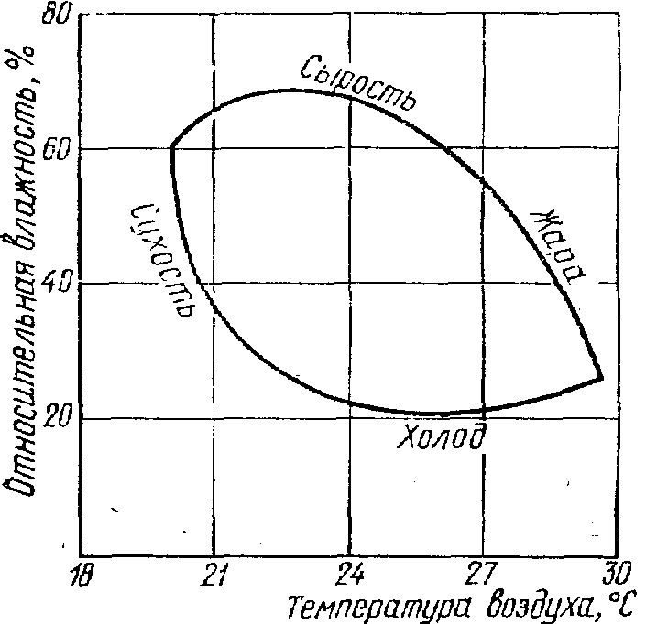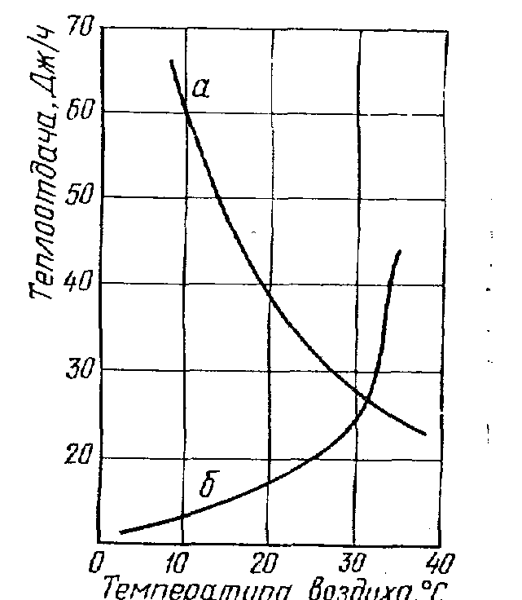

**Рис. 1.1.** Схема влияния температуры и влажности воздуха на человека

**Рис. 1.2.** Схема теплоотдачи организма при разных темпера­турах окружающего воздуха:

*а -* излучением и конвекцией;

*б -* испарением

Нарушения теплового баланса вызывают *тепловую гипертермию,* или перегрев. Температура тела в тяжелых случаях достига­ет 40—41 0С и выше, наступает обильное потоотделение, значитель­но учащается пульс и дыхание, появляется шум в ушах, иногда помрачается сознание. Меры первой помощи сводятся в основном к предоставлению заболевшему условий, способствующих восста­новлению теплового баланса: покой, прохладные души, ванны.

2. Нормирование метеорологических условий

На параметры метеорологических условий на производстве вли­яют следующие факторы:

* температура наружного воздуха - для холодного и переходного периода года ниже +10°С, для теплого - выше +10°С;
* избыток явной теплоты (теплоты, воздействующей на изменение температуры в помещении);
* категория выполняемых работ, которые по тяжести подразде­ляются на легкие, работы средней тяжести и тяжелые (табл. 2.1).

Таблица 2.1. **Нормы температуры, относительной влажности и скорости движения воздуха в рабочей зоне производственных помещений**

|  |  |  |  |  |  |  |  |  |  |
| --- | --- | --- | --- | --- | --- | --- | --- | --- | --- |
| Характеристика производственных помещений | Категория работы | Холодный и переходный периоды года  температура наружного воздуха ниже +10°С) | | | | | | |  |
| На постоянных рабочих местах | | | | | | Допустимая темпера­тура воздуха вне пос.  тоянных рабочих  мест, "С |
| Оптимальные | | | Допустимые | | |
|  |  |  | температура воздуха, 0С | Относительная влаж­ность воздуха, % | скорость дви­жения возду­ха, м/с |
|
|
|
| Помещения, характеризуемые  Незначительны­  Ми избытками  Явной теплоты  (23 Вт/м2 и ме­нее) | Легкая | 20—22 | 60—30 | Не более  0,2 | 17—22 | Не более 75 | Не более  0,3 | 15—22 |
| Средней  тяжести | 17-19 | 60—30 | Не более  0,3 | 15—20 | То же | Не более  0,5 | 13—20 |
| Тяжелая | 16-18 | 60—30 | То же | 13—18 | » | То же | 12-18 |
| Теплый период года (температура наружного воздуха +10°С и выше)  ) | | | | | | | | | |
| Помещение с не значительными избытками явно» теплоты (более 23 Вт/м2) | Легкая  Средней тяжести  Тяжелая | 22-25  20—23  18—21 | 60-30  60—30  60-30 | 0,2-0,5  0,2—0,5  0,3-0,7 | Не более чем на 3°С выше средней температуры на­ружного возду­ха в 13 ч самого жаркого месяца но не более 28° То /ке | При 28° С не бо­лее 55. При 27° С не более 60. При 24° С не более 75  То же | 0,3-0,7  0,3—0,7  Не более 1, но не ме­нее 0,5 | Не более чем на 3" С выше сред­ней температу­ры наружного воздуха в 13 ч самого жаркого месяца То же |  |

**3. Защита от ненормальных метеорологических условий**

Оптимальный микроклимат в помещении обеспечивает поддер­жание теплового равновесия между организмом и окружающей средой. Поддержание на заданном уровне параметров, определя­ющих микроклимат,—температуры, влажности и подвижности воздуха — может осуществляться кондиционированием или с боль­шими допусками вентиляцией. Но вентиляция и даже кондициони­рование воздуха не защищают от теплового излучения (лучистой теплоты).

Меры защиты от теплового излучения, которые имеют особое значение в горячих цехах промышленных предприятий, можно раз­делить на следующие четыре группы: устраняющие источник теп­ловыделений; защищающие от теплового излучения; облегчающие теплоотдачу тела человека и меры индивидуальной защиты. Источники тепловыделений могут устраняться при изменении технологии (например, замене пламенных печей электрическими), при автоматизации и механизации ручного труда, сокращении дли­ны паропроводов и. газоходов и т. п. Защита от прямого действия теплового излучения осуществляет­ся в основном экранированием — установкой термического сопро­тивления на пути теплового потока. Экраны весьма разнообразны, но по принципу их действия они делятся на поглощающие и *•о* т р а ж а ю щ и е лучистую теплоту и могут быть стационарными н подвижными. Экраны не только защищают от тепловых излуче­ний, но и предохраняют от воздействия искр, выплесков расплав­ленного металла, окалины и шлака.

Отражающие экраны выполняются из кирпича, алюминия, жести, асбеста, алюминиевой фольги (альфоль) на асбесте пли металлической сетке ч из других материалов. Экраны могут быть одно- и многослойными, причем свободный про­сос воздуха между слоями увеличивает эффективность экранирования. Расчет отражающего экрана производится по формуле:

^:=7\,/7-э,

где i.i—заданное относительное снижение температуры, "С; *Тк—*температура источника излучения, "С; *Ту—*заданная температура экрана, которая определя­ется следующим выражением:

*Ts=f^+aPfta,*

где /„—температура воздуха, °С; *Р—*интенсивность облучения, Вт/м2; *а*—ко­эффициент теплопоглощения материала экрана; а—удельная теплоотдача мате­риала экрана, Вт/^-град).

Теплозащитные характеристики экранов из различных мате­риалов приведены на рис. 2.1.

Поглощающие экраны представляют собой завесы, а также щиты и экраны из малотеплопроводных материалов. Завесы устанавливаются против излучаю­щих проемов и выполняются либо из мелких металлических цепей, снижающих лучистый поток на 60—70%, либо из водяной пленки, поглощающей до 90% тепловых излучений и пропускающей видимые излучения. Уравнение поглощения лучистой энергии какой-либо средой имеет вид:

Р=^е-",

где *Р, Pa—*мощность лучистого потока в данной точке при наличии и отсутствии завесы, Вт/см2, *б—*коэффициент ослабления средой (для воды=1,3 1/мм): /— толщина завесы, мм.

Для улучшения теплоотдачи обычно нет необходимости созда­вать определенные метеорологические условия во всем объеме го­рячего цеха; такие условия обеспечиваются на отдельных рабочих местах. Это осуществляется путем создания оазисов и душей. Воз­душный оазис - огороженный с боков щитами и открытый сверху объем в цехе, куда подается охлаж­денный воздух. Воздушный душ по­дает на рабочее место через возду­хораспределитель воздух, имеющий заданные параметры.

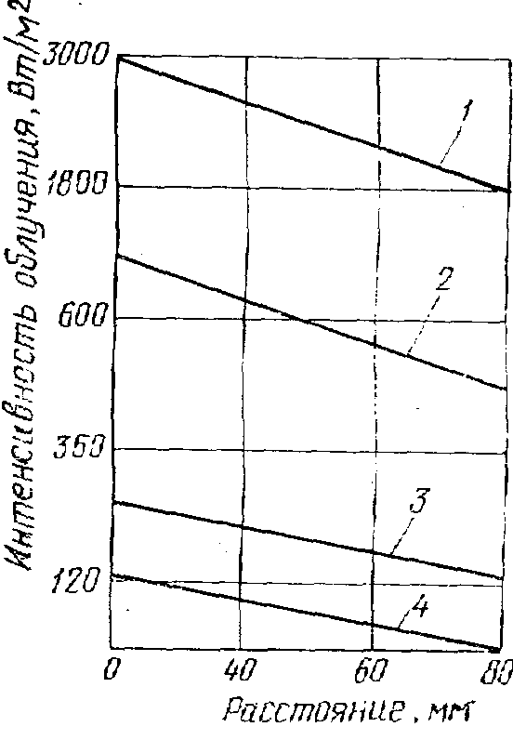

При температуре в помещении выше -}-28°С и, интенсивности облу­чения 210 Вт/м2 необходимое охлаж­дение воздуха достигается введе­нием в воздушную струю распылен­ной воды. Такой душ называют водо-воздушным.

Индивидуальная защита в горя­чих цехах достигается спецодеждой, выполненной из невоспламеняемого, стойкого против воздействия лучи­сто» теплоты, прочного, мягкого и воздухопроницаемого материала. В зависимости от требований защиты костюм выполняется из сукна, бре­зента, синтетического волокну, хи­мически обработанных с металличе­ским покрытием тканей. Под пневматический комбинезон подается воздух из шлангового прибора пли от сети сжатого воздуха.

Рис. 6.3. Теплозащитные характе­ристики экранов

*I—*без экрана; *1—*асбест; *3* — яятныД альфоль; *4* — альсЬоль на асбесте

Голову от перегревов и ожогов защищают шляпой из войлока, фетра или грубошерстного сукна. Костюм дополняет специальная, стойкая к повышенной температуре и облучению обувь и рука­вицы.

Глаза от воздействия лучистой энергии защищают очками со светофильтрами, спектральное поглощение которых соответствует спектру лучистого потока. При температурах источников 'до 1800°С используют синие стекла СС11, при температурах более высоких—темные: ТС2, ТСЗ. Очки крепятся к козырьку или по­лям головного убора.

На горячих производствах существенное значение имеет питье­вой режим и режим отдыха. Для восстановления водного баланса в организме рабочих снабжают подсоленной (0,2% поваренной со­ли), газированной водой из расчета 4—5 л на человека в смену.

Такая вода хорошо утоляет жажду, так как при добавлении соли ткани организма лучше удерживают воду.

При работах с высокой концентрацией излучаемой теплоты в течение смены устраиваются перерывы, частота и длительность ко­торых определяется условиями и тяжестью работы. Во время пе­рерывов рабочие отдыхают в специально оборудованных местах отдыха—закрытых кабинах или огороженных местах, где обеспе­чивается заданный благоприятный микроклимат.

**Используемая литература.**

1. Е. А. Криксунов, В.В. Пасечник, А.П. Сидорин «Экология»

Издательский дом «Дрофа» 1995

1. Н.А. Агаджанян, В.И. Торшин «Экология человека» ММП «Экоцентр», КРУК 1994